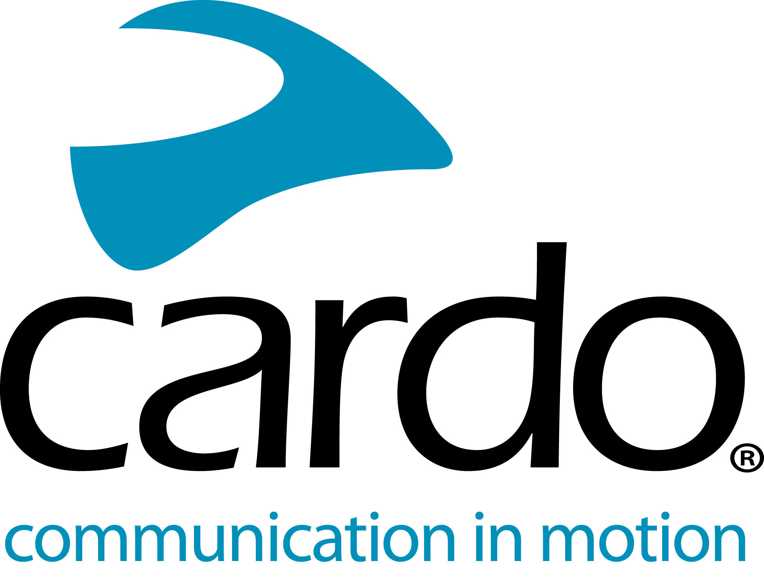

Tras el debut de la tecnología de vanguardia de Cardo Systems en la Monster Energy Cup en Las Vegas en octubre, el líder mundial del mercado en sistemas de comunicación inalámbrica para motociclistas, ha confirmado su intención de ampliar su participación en el mercado off-road a partir de 2020.

Ya utilizada por varios equipos y pilotos en los entrenamientos, la Monster Energy Cup 2019 fue la primera aparición pública off-road de gran nivel de Cardo Systems, mostrando la tecnología a los equipos y pilotos en el Sam Boyd Stadium en Las Vegas, EE. UU.

Dan Emodi, vicepresidente de marketing de Cardo Systems, comentó: “Estamos emocionados y encantados con los comentarios increíblemente positivos recibidos de los equipos y pilotos en Las Vegas. Si bien el Supercross es un deporte impulsado por la tecnología, la comunicación entre el piloto y el box simplemente no ha existido. Hemos creído completamente que nuestra tecnología puede ayudar al deporte off-road y, por lo tanto, recibir comentarios tan positivos de los pilotos, así como de leyendas como Ricky Carmichel, es increíblemente gratificante y nos brinda una plataforma fantástica para Cardo off-road en 2020 y más allá."

Utilizando el sistema PACKTALK Bold de la marca, varios corredores y equipos de alto perfil probaron el sistema de comunicación lleno de funciones en Las Vegas, permitiendo a los corredores mantenerse en contacto con su box en todo momento, mientras que también se conectan con sus director, también en la pista, gracias a la tecnología MESH y Bluetooth incluida.

Hablando a la cámara durante la Monster Energy Cup, el siete veces campeón outdoor y cinco veces campeón de supercross de AMA, Ricky Carmichael, dijo: "Creo que es una ventaja fantástica tener un sistema Cardo para que puedas obtener comentarios de tu mecánico o director. Desde el punto de vista de la seguridad, pueden informarle si otro piloto está abajo para que pueda llegar al interior o al exterior de la pista, sin mencionar la comunicación de lo que está haciendo la competencia también. Creo que este será el futuro en algún momento, ojalá el año que viene ”.

Benny Bloss fue uno de los 11 pilotos que probaron la unidad exhaustivamente en Las Vegas, agregó el piloto de KTM: "Me sorprendió lo bien que funciona. Fue realmente bueno para dar retroalimentación instantánea y realmente productivo para nosotros ”.

Además de demostrar la tecnología en el campo de Supercross, Cardo Systems continúa demostrando su efectividad en otras disciplinas off-road, como enduro, trial y trail. Con toda la gama Cardo Systems IP67 Waterproof, con controles fáciles de usar y una calidad de audio inigualable, los pilotos de off road nunca han tenido una manera más fácil de mantenerse conectados.

Para obtener más información sobre la gama Cardo Systems, visite www.cardosystems.com También puede visítarnos y compartir nuetras converasciones en Facebook, Twitter e Instagram.

Sobre Cardo

Cardo Systems está especializada en diseño, desarrollo, fabricación y venta de los sistemas de comunicación para motorista más avanzados. Desde su inicio en el 2004, Cardo ha sido pionera en la mayoría de las innovaciones para sistemas de comunicación Bluetooth para motoristas. Los productos de la empresa, actualmente disponibles en más de 100 países, son los líderes mundiales en la industria de sistemas de comunicación para motoristas.
Para necesidades de prensa:
Para más información de la gama FREECOM+ y para imágenes de alta resolución pueden contactar con press@cardosystems.media | www.cardosystems.com

